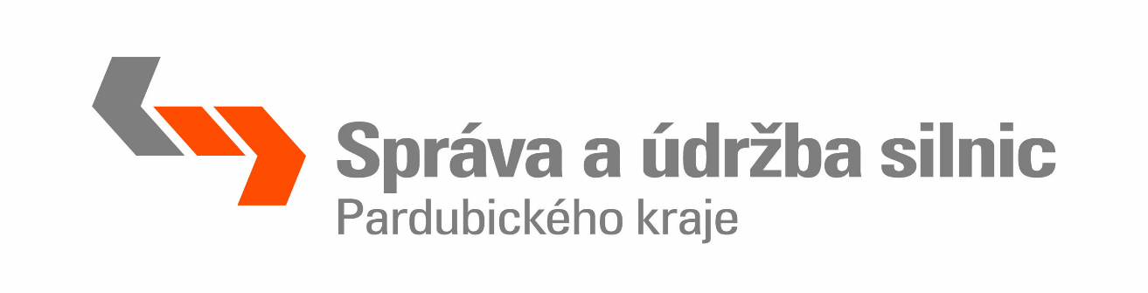

Evidenční číslo dodatku smlouvy Kupujícího: SDOD-36/1169/OST/20/2023

DODATEK Č. 2 KUPNÍ SMLOUVy

na dodávku pracovních oděvů a OOPP
Číslo smlouvy Kupujícího: SMLO-80/1195/OST/20/2014

uzavřená ve smyslu ustanovení § 2079 a násl. zák. č. 89/2012 Sb., občanského zákoníku, ve znění pozdějších předpisů,

(A) WORK PROTECT s.r.o.
IČ: 27553299, DIČ: CZ27553299
se sídlem Staňkova 1322, 530 02 Pardubice – Zelené Předměstí
zapsaná v obchodním rejstříku vedeném u Krajského soudu v Hradci Králové oddíl C, vložka 25752
Bankovní spojení: ČSOB
Číslo účtu: 229033126/0300
Email: info@workprotect.cz tel. +420 603 543 592
Zastoupená : Ladislavem Biedermannem, jednatelem
Zástupci oprávnění jednat ve věcech smlouvy: Stanislav Vejvoda
Zástupci oprávnění jednat ve věcech technických: Stanislav Vejvoda
tel. 604 278 003, email: stanislav.vejvoda@workprotect.cz
(dále jen „Prodávající“),

a

Správa a údržba silnic Pardubického kraje,
se sídlem Pardubice, Doubravice 98, PSČ 53353,
IČ: 00085031, DIČ: CZ00085031
zapsaná do Obchodního rejstříku vedeného Krajským soudem v Hradci Králové, oddíl Pr, vložka 162,
Bankovní spojení: Česká spořitelna a.s.
Číslo bankovního účtu : 27-1206774399/0800
Email: info@suspk.cz, www.suspk.cz
Zastoupená: Ing. Miroslavem Němcem – ředitelem
Zástupci oprávnění jednat ve věcech smlouvy:
Ing. Jiří Synek – jmenovaný 1. zástupce statutárního orgánu
Mgr. Josef Neumann, LL.M. – jmenovaný zástupce statutárního orgánu
Osoby oprávněné jednat ve věcech technických plnění smlouvy a objednávek: Ing. Marian Cvrkal – provozní náměstek ředitele pro oblast západ, tel. 466 052 726
Ing. Roman Vodička – provozní náměstek ředitele pro oblast východ, tel. 602 491 464
Petr Hála – vedoucí MTZ provozu Chrudim, tel. 728 570 150
Alena Slavíková - vedoucí MTZ provozu Ústí n.O., tel.721 573 317

(dále jen „Kupující“)
(dále společně jako „Smluvní strany“)

uzavírají na základě návrhu Prodávajícího a po vzájemné dohodě Smluvních stran tento Dodatek č. 2 Kupní smlouvy spočívající ve změně jednotkových základních cen za jednotlivé druhy Pracovních oděvů a OOPP (dále jen „zboží“).

Dle čl. 4. odst. 4.1 výše uvedené kupní smlouvy a po písemné žádosti Prodávajcího dochází k navýšení jednotkových základních cen za zboží o roční míru inflace za předchozí kalendářní roky.

Výchozí jednotkové základní ceny za zboží uvedené v Příloze č. 1 kupní smlouvy platné ode dne účinnosti tohoto Dodatku č. 1 kupní smlouvy jsou uvedeny v příloze tohoto dodatku.

Ostatní ustanovení smlouvy zůstávají v platnosti bez změny.

Tento Dodatek podléhá povinnosti zveřejnění dle zákona č. 340/2015 Sb., ve znění pozdějších předpisů, o registru smluv a je účinný dnem zveřejnění.

Tento dodatek je vyhotoven ve čtyřech výtiscích z nichž každá smluvní strana obdrží po dvou vyhotoveních.

Příloha: Upravené jednotkové základní ceny za zboží

V Pardubicích dne: 29.5.2023 V Pardubicích dne:

Za kupujícího: Za prodávajícího:

_______________________________ _________________________________
Ing. Miroslav Němec Ladislav Biedermann
ředitel jednatel
Správy a údržby silnic Pardubického kraje WORK PROTECT s.r.o.

